l'intelligence artificielle
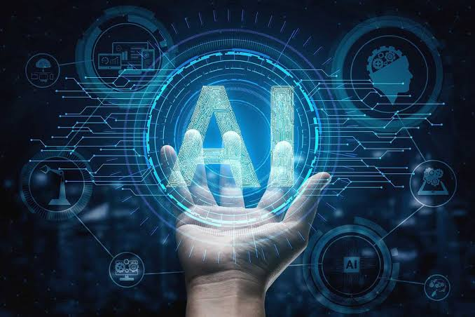
- L’histoire de l’intelligence artificielle (IA) trouve ses origines intellectuelles jusqu’à l’Antiquité. En ces temps, il ne s’agissait évidemment pas d’une intelligence artificielle au sens technologique modern, mais plutôt d’un ensemble de réflexions philosophiques, mythologiques et techniques qui témoignent d’une interrogation ancienne sur la possibilité de créer des éntites artificielle dotées de comportements semblables a ceux attribues aux humains. Ainsi, si l’Antiquité ne connait pas l’intelligence artificielle en tant que discipline scientifique, elle en préfigure certains aspects fondamentaux comme le rève de créer des étres artificéls ou la formalisation du raisonnement (tel le syllogisme d’Aristote). Ces éléments constituent un héritage intellectuel qui, bien des siècles plus tard, nourrit le développement de l’intelligence artificielle moderne.
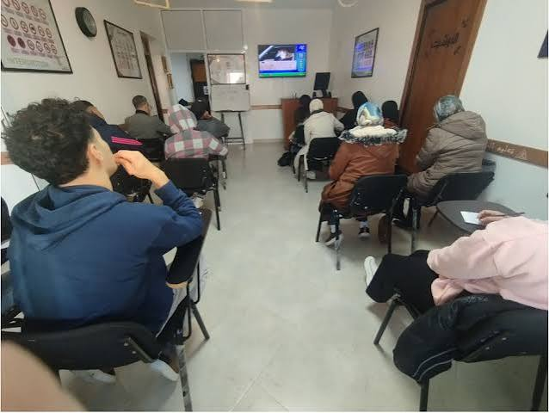

- Présentation de l’Auto école Fondée le 28 mai 2012 à Tétouan, AUTO ECOLE FILLES ZERIOUH est un établissement spécialisé dans la formation au permis B. Située sur Avenue Casablanca, elle accompagne ses candidats avec professionalisme et rigueur depuis plus de 12 ans. Avec plus de 900 élèves formés et un taux de réussite exceptionnel de 99 %, l’auto école se distingue par son sérieux et son suivi personnalisé. Les cours sont dispensés en arabe et en français par une équipe composée de moniteur et monitrice qualifiés. L’établissement propose
- également des services modernes tels que simulateur, examens blancs et accompagnement administratif complet.



- Les misérables Les Misérables est un roman de Victor Hugo publié en 1862, l’un des plus vastes et des plus vastes et des plus notables de la littérature du XIXe siècle. Il décrit la vie de pauvres gens dans paris et la France provinciale du premier tiers du XIXe siècle, l’auteur s’attachant plus particulièrement au destin du bagnard Jean Valjean ; il a donné lieu à de nombreuses adaptations, au cinéma et sur d’autres supports.

La trisomie 21
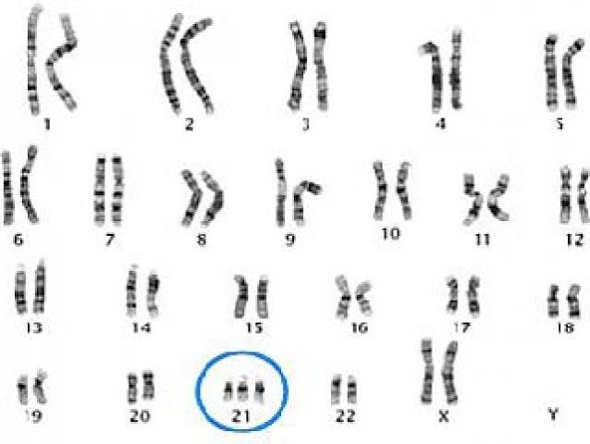
- La trisomie 21 (ou syndrome de Down) est une anomalie chromosomique congénitale provoquée par la présence d’un chromosome surnuméraire pour la 21e paire. Ses signes cliniques sont très nets. Un retard cognitif est observé, associé à des modifications morphologiques particulières. C’est l’anomalie chromosomique la plus commune avec, aux États-Unis en 1996, une prévalence de 9,2 pour 1000 naissances vivantes. L’incidence est d’environ 1 pour 770 naissances, toutes grossesses confondues, et varie en fonction de l’age de la mère (seul facteur de risque connu à ce jour, les mères plus agées ayant jour, ayant plus souvent des enfants porteurs) : environ 1/1 500 à 20 ans, 1/900 à 30 ans et 1/100 à 40 ans.

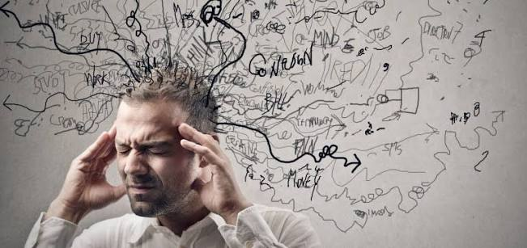
- La schizophrénie est un spectre de troubles mentaux plus ou moins sévères, chroniques, dans le groupe des troubles psychotiques. Elle apparait généralement au début de l’age adulte et affecterait près de 0,3% à 0,72% de la vie. Les premiers symptomes repérés par l’altération du processus sensoriel (hallucinations pouvant se manifester dans tous les domines sensoriels) et du fonctionnement de la pensée (délire ou idées délirantes, par exemple des idées de référence, de grandeur, de de persécution, etc.

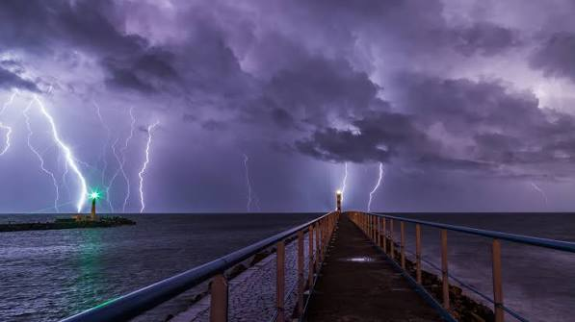
- L’électricité est l’ensemble des phénomènes physiques associés à la présence et au mouvement de la matière qui possède une propriété de charge électrique. L’électricité est liée au magnétisme, les deux faisant partie du phénomène de l’électromagnétisme, tel que décrit par les équations de Maxwell. L’électricité se manifeste à travers divers phénomènes familiers, tels que la foudre, l’électricité statique, ou encore l’échauffement et les décharges de courant.

Statistiques des meilleurs buteurs masculins de la VNL 2026
Rank | Player Name | Team | Points | Attack Points | Block Points | Serve Points
1 | A. Nikolov | BUL | 278 | 247 | 11 | 2O
2 | Mujanović | SLO | 277 | 236 | 21 | 20
3 | Reggers | BEL | 268 | 246 | 9 | 13
4 | Ran | JPN | 262 | 221 | 17 | 24
5 | A Lagumdzija | TUR | 240 | 197 | 24 | 19
ACIDE AMINE
Phénylalanine | F
Leucine | L
Isoleucine | I
Méthionine | M
Valine | V
Sérine | S
Proline | P
Thréonine | T
Alanine | A
Tyrosine | Y
Histidine | H
Glutamine | Q
Asparagine | N
Lysine | K
Acide  Aspartique | D
Acide  Glutamique | E
 | C
 | W
Arginine | R
Glycine | G

(alt+128) Ç
(alt+135) ç
 |  | Nucléotide en n°2
 |  | U |  | C |  |  | A |  | G
Nucléotide n°1 | U | UUU | F | UCU |  | S | UAU | Y | UGU | C | À | Nucléotide n°3
Nucléotide n°1 | U | UUC | F | UCC |  | S | UAC | Y | UGC | C | C | Nucléotide n°3
Nucléotide n°1 | U | UUA | L | UCA |  | S | UAA | * | UGA | * | A | Nucléotide n°3
Nucléotide n°1 | U | UUG | L | UCG |  | S | UAG | * | UGG | W | G | Nucléotide n°3
Nucléotide n°1 | C | CUU | L | CCU |  | P | CAU | H | CAU | R | U | Nucléotide n°3
Nucléotide n°1 | C | CUC | L | COC |  | P | CAC | H | CGC | R | C | Nucléotide n°3
Nucléotide n°1 | C | CUA | L | CCA |  | P | CAA | Q | CGA | R | A | Nucléotide n°3
Nucléotide n°1 | C | CUG | L | CCG |  | P | CAG | Q | CGG | R | G | Nucléotide n°3
Nucléotide n°1 | A | AUU | I | ACU |  | T | AAU | N | AGU | S | U | Nucléotide n°3
Nucléotide n°1 | A | AUC | I | ACC |  | T | AAC | N | AGC | S | C | Nucléotide n°3
Nucléotide n°1 | A | AUA | I | ACA |  | T | AAA | K | AGA | R | A | Nucléotide n°3
Nucléotide n°1 | A | AUG | M | ACG |  | T | AAG | K | AGG | R | G | Nucléotide n°3
Nucléotide n°1 | G | GUU | V | GCU |  | A | GAU | D | GGU | G | U | Nucléotide n°3
Nucléotide n°1 | G | GUC | V | GCC |  | A | GAC | D | GGC | G | C | Nucléotide n°3
Nucléotide n°1 | G | GUA | V | GCA |  | A | GAA | E | GGA | G | A | Nucléotide n°3
Nucléotide n°1 | G | GUG | V | GCG |  | A | GAG | E | GGG | G | G | Nucléotide n°3

